

НАЦІОНАЛЬНИЙ ТЕХНІЧНИЙ УНІВЕРСИТЕТ УКРАЇНИ
«КИЇВСЬКИЙ ПОЛІТЕХНІЧНИЙ ІНСТИТУТ імені Ігоря Сікорського»
ФАКУЛЬТЕТ ПРИКЛАДНОЇ МАТЕМАТИКИ

Кафедра системного програмування та спеціалізованих комп’ютерних систем

Лабораторна робота №6

з дисципліни
«Структури даних та алгоритми»

Тема «АЛГОРИТМИ ОБХОДУ ДВОВИМІРНИХ МАСИВІВ (МАТРИЦЬ)

Виконав: студент І курсу
ФПМ групи КВ-71
Дадиверiн В.В.
Перевірила:

Київ – 2017
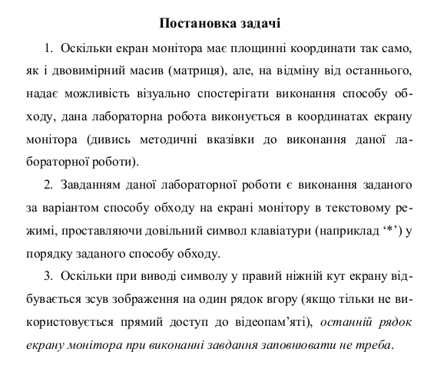
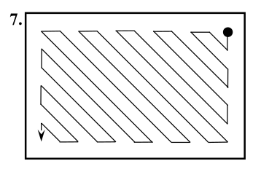

Текст програми
#include <stdio.h>
#include <stdlib.h>
#include <unistd.h>

void gotoXY(int XPos, int YPos)
{
printf("\033[%d;%dH", YPos, XPos);
}

int main()
{
int x = 79, y = 1;
int speed = 1;

while(x!= 1 || y!=23){
x+=speed;
y+=speed;

if(x==1 && speed < 0) {speed = -speed;gotoXY(x,y); printf("*"); y+=1; gotoXY(x,y); printf("*"); y+=1;}
if(x == 80 && speed > 0) {speed = -speed;gotoXY(x,y); printf("*"); y+=1; gotoXY(x,y); printf("*"); y+=1;}
if(y==1 && speed < 0) {speed = -speed; gotoXY(x,y); printf("*");x-=1; gotoXY(x,y); printf("*"); x-=1;}
if(y == 24 && speed > 0) {speed = -speed;gotoXY(x,y); printf("*"); x-=1; gotoXY(x,y); printf("*"); x-=1;}

gotoXY(x,y);
printf("*");
fflush(stdout);
usleep(100000);

}
return 0;
}

Тестування програми
